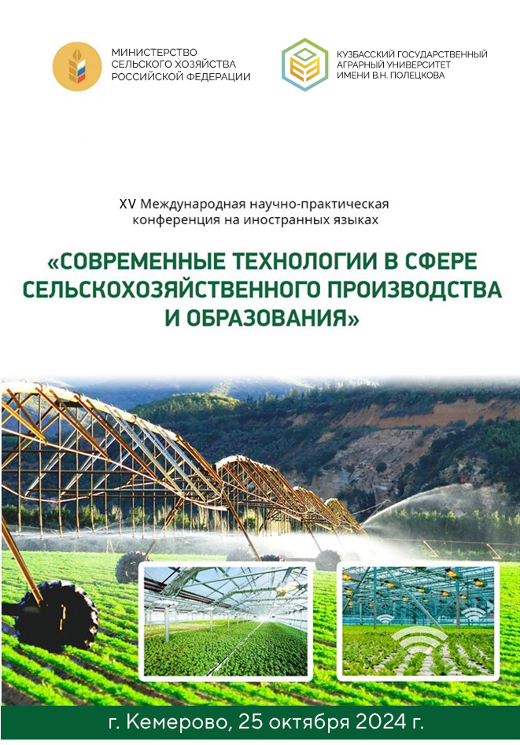

Федеральное государственное бюджетное образовательное учреждение высшего образования «Кузбасский государственный

аграрный университет имени В. Н. Полецкова»

**ПРОГРАММА**

**XV Международной научно-практической конференции на иностранных языках**

**«СОВРЕМЕННЫЕ ТЕХНОЛОГИИ В СФЕРЕ СЕЛЬСКОХОЗЯЙСТВЕННОГО ПРОИЗВОДСТВА**

**И ОБРАЗОВАНИЯ»**

**Кемерово, 2024 г.**

**25 октября 2024г**

|  |  |  |
| --- | --- | --- |
| **Время** | **Мероприятие**  **(25 октября)** | |
|  | **Торжественное открытие конференции**  Приветственное слово доцента кафедры педагогических технологий Т.А. Мирошиной | |
| 12:00–12:10 |
| 12:10-14:00 | Круглый стол: «Современные подходы к преподаванию иностранных языков в условиях развитых технологий и межкультурного взаимодействия» (модератор Мирошина Т. А.) | |
| **Кириенкова Н.В.**, ст. преподаватель,  Алтайский государственный педагогический университет  Использование нейросети при обучении иностранному языку | | |
| **Федянина Л.И.**, к. филол. н., доцент,  Кемеровский государственный университет  Повышение квалификации переводчиков: психолингвистический аспект | | |
| **Сысова Н. В.**, ст. преподаватель,  Белорусский государственный аграрный технический университет  Развитие международного экологического волонтерства как способ преодоления экологического кризиса | | |
| **Рыло Т.В.**, старший преподаватель,  Белорусский государственный аграрный технический университет  Метод коммуникативных заданий при обучении иностранным языкам в сельскохозяйственном университете | | |
| **Бахмутская Ю.А.**, старший преподаватель,  Алтайский государственный агарный университет  Использование страноведческого и краеведческого материала при обучении реферированию иноязычных текстов на начальном этапе как одной из форм патриотического воспитания (на примере Алтайского ГАУ) | | |
| **Тимофеева Е.В.**, к. пед. н., доцент,  Алтайский государственный аграрный университет  Обучение иностранному языку в разноуровневых группах | | |
| **Косачева Т.А.**, к. пед. н., доцент,  Алтайский государственный аграрный университет  **Значение иностранного языка в профессиональном развитии современного студента** (на  примере Алтайского ГАУ) | | |
| **Мирошина Т. А.**, к. пед. н., доцент,  Кузбасский государственный аграрный университет имени В. Н. Полецкова  Формирование универсальных компетенций магистрантов на занятиях по иностранному языку | | |
| **Крюкова О.А.**, старший преподаватель,  Алтайский государственный аграрный университет  Обучение деловой коммуникации на занятиях по иностранному языку | | |
| **Дерябина Н.В.**, к.пед.н., доцент,  Кемеровский государственный университет  Проектное обучение в образовательной среде как одно из условий профессиональной подготовки высококачественных специалистов | | |
| **Любочко И.А.**, старший преподаватель,  Белорусский государственный аграрный технический университет  Vocaroo – онлайн-диктофон | | |
| **Васильева Л.Г.**, к.пед.н.,доцент  **Копань Л. И.**, к. филол. н., доцент  Белорусский государственный экономический университет  Экологическое образование и воспитание при изучении иностранного языка | | |
| **Ларионова Ю.C.**, ст. преподаватель,  Кемеровский государственный медицинский университет  Цифровая деменция студентов как современная проблема образования | | |
| **Лебедева О.Е.**, преподаватель колледжа агропромышленных технологий,  Алтайский государственный агарный университет  Возможности применения метода интеллект-карт для активизации процесса обучения студентов колледжа | | |
| 14:00-15:30 | | 25 октября |
| **Молодежная секция** (модератор Белоус И. О.)  Выступление с докладами на английском и немецком языках  Подведение итогов работы секции (ауд. 1213) |
| **Бабий Виктор**, студент  Кемеровский государственный университет  ИСПОЛЬЗОВАНИЕ CHATGPT В УЧЕБНО-ОБРАЗОВАТЕЛЬНОМ ПРОСТРАНСТВЕ  USING CHATGPT IN THE EDUCATIONAL ENVIRONMENT | | |
| **Гляденцева Диана**, студент  Кемеровский государственный университет  ИСТОРИЯ КАССОВОГО АППАРАТА  HISTORY OF THE CASH REGISTER | | |
| **Мифтахов Денис**, студент  Кемеровский государственный университет ОБРАЗЫ ЖИВОТНЫХ В РУССКИХ И НЕМЕЦКИХ ПОСЛОВИЦАХ И ПОГОВОРКАХ BILDER VON TIEREN IN RUSSISCHEN UND DEUTSCHEN SPRICHWÖRTERN UND SPRÜCHEN | | |
| **Гальцова Валерия**, студент  Кемеровский государственный университет  ФОРМИРОВАНИЕ ПОТРЕБИТЕЛЬСКИХ СВОЙСТВ НОВОГО ПРОДУКТА В ПРОЦЕССЕ ПРОЕКТИРОВАНИЯ И РАЗРАБОТКИ  FORMATION OF CONSUMER PROPERTIES OF A NEW PRODUCT IN THE PROCESS OF DESIGN AND DEVELOPMENT | | |
| **Рожков Вадим**, магистрант  Кемеровский государственный университет  **Черканцева Надежда**, магистрант  Кемеровский государственный университет  СПОСОБЫ УТИЛИЗАЦИИ ОТХОДОВ ПИВОВАРЕННОГО ПРОИЗВОДСТВА  METHODS OF RECYCLING BREWING WASTES | | |
| **Со Влуссаньон Рафаэль**, аспирант  Орловский государственный аграрный университет им. Н.В. Парахина  ПРОИЗВОДСТВО ПШЕНИЦЫ В МИРЕ И РОССИИ  WHEAT PRODUCTION IN THE WORLD AND RUSSIA | | |
| **Мехоношина Ольга**, магистрант  Кузбасский государственный аграрный университет им. В. Н. Полецкова  СРАВНИТЕЛЬНЫЕ ПОКАЗАТЕЛИ ВЕТЕРИНАРНО-САНИТАРНОЙ ЭКСПЕРТИЗЫ МОРСКОЙ И РЕЧНОЙ РЫБЫ  COMPARATIVE INDICATORS OF VETERINARY AND SANITARY EXAMINATION OF MARINE AND RIVER FISH | | |
| **Мирошин Егор**, магистрант  Кузбасский государственный аграрный университет им. В. Н. Полецкова  ЭКОВУЗ КАК НОВАЯ РЕАЛЬНОСТЬ  ECO-UNIVERSITY AS A NEW REALITY | | |
| **Логиновских Наталья, Шамаев Егор**, студенты [Кемеровский государственный медицинский университет](https://kemsmu.ru/?ysclid=m2gzh96eop833162616" \t "_blank) ИГРОВЫЕ МЕТОДЫ ПРИ ИЗУЧЕНИИ ЛАТЫНИ В МЕДИЦИНСКОМ УНИВЕРСИТЕТЕ  GAMIFICATION TECHNIQUES TO LEARN LATIN AT MEDICAL UNIVERSITY | | |
| **Целиков Роман**, магистр  Алтайский государственный аграрный университет  ИЗУЧЕНИЕ ДЕЙСТВИЯ РАЗНЫХ ВИДОВ И ДОЗ МИНЕРАЛЬНЫХ УДОБРЕНИЙ ПРИ ВОЗДЕЛЫВАНИИ ЯРОВОГО РАПСА UNTERSUCHUNG DER WIRKUNGEN VERSCHIEDENER ARTEN UND DOSEN DER MINERALDÜNGEMITTEL BEIM SOMMERRAPSANBAU | | |
| **Зеленина Валерия**, магистр  Алтайский государственный аграрный университет  ВЛИЯНИЕ ГУМАТА И КРЕЗАЦИНА НА ПРОДУКЦИОННЫЙ ПРОЦЕСС И УРОЖАЙНОСТЬ ЯРОВОЙ ПШЕНИЦЫ EINFLUSS VON HUMAT UND VON KREZACIN AUF DENPRODUKTIVITÄT UND DEN ERTRAG DES SOMMERWEIZENS | | |
| **Евсин Савелий,** студент  Кузбасский государственный аграрный университет им. В. Н. Полецкова  автоматизация тепличного хозяйства с использованием контроллера esp32  GREENHOUSE AUTOMATION USING ESP32 CONTROLLER | | |
| **Васильева Варвара**, студент  Белорусский государственный экономический университет  РАЗВИТИЕ ЭКОЛОГИЧЕСКОЙ КУЛЬТУРЫ СТУДЕНТОВ В ПРОЦЕССЕ МЕЖКУЛЬТУРНОЙ КОММУНИКАЦИИ НА ИНОСТРАННОМ ЯЗЫКЕ  DEVELOPMENT OF ECOLOGICAL CULTURE OF STUDENTS IN THE PROCESS OF INTERCULTURAL COMMUNICATION IN FOREIGN LANGUAGE | | |
| **Родина Алена**, студентка  Кузбасский государственный аграрный университет им. В. Н. Полецкова  ЭКОЛОГИЧЕСКОЕ ВОСПИТАНИЕ ШКОЛЬНИКОВ В ПРОЦЕССЕ ОБУЧЕНИЯ БИОЛОГИИ  ENVIRONMENTAL EDUCATION OF SCHOOLCHILDREN IN THEPROCESS OFBIOLOGY TEACHING | | |
| **Харитонова Дарья,** студентка  Кузбасский государственный аграрный университет им. В. Н. Полецкова  ПОРТФОЛИО КАК СРЕДСТВО ФОРМИРОВАНИЯ АДЕКВАТНОЙ САМООЦЕНКИ СТУДЕНТА  PORTFOLIO AS A MEANS OF FORMING AN ADEQUATE STUDENT SELF-ESTEEM | | |
| **Анкири Э.**, бакалавр  Университет Сфакса, Тунис  ИСКУССТВЕННЫЙ ИНТЕЛЛЕКТ И ПРОБЛЕМА СОЗНАНИЯ  ARTIFICIAL INTELLIGENCE AND THE PROBLEM OF CONSCIOUSNESS | | |